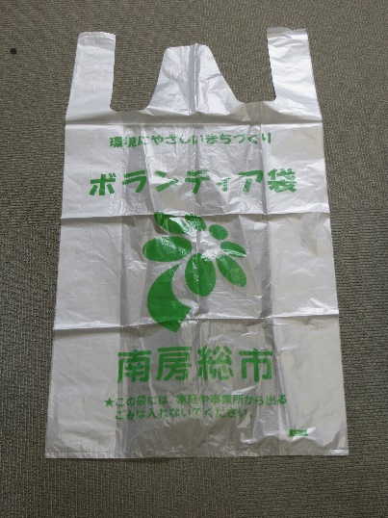　　ボランティア袋交付申請書（個人）

【記入例】

令和**７**年**４**月**１**日

南房総市長　宛

申請者　住　　所　**南房総市富浦町青木２８**

　　　　　　　氏　　名　**環境　太郎**

　　　　　　　電話番号　**0470-33-1053**

**登録番号　24-1-0**

私は、下記のとおりボランティア活動を行うので、ボランティア袋の交付を申請します。

記

|  |  |  |
| --- | --- | --- |
| 必要枚数 | **１０**　　枚　　（上限１０枚まで） | |
| 実施予定日 | 令和**７**年**４**月**２０**日（**日**）  **９**時**００**分　～　　**１０**時**００**分頃まで | |
| 実施場所 | **原　岡　海　岸** | |
| 排出方法 | ・大谷クリーンセンター  ・千倉清掃センター  ・白浜清掃センター | 登録済みのゴミステーション |
| 持込予定日 | 令和**７**年**４**月**２１**日（**月**） | 分別種類毎の収集日に排出します |
| 持込時の車両番号 | **袖ヶ浦 ４８０ そ ２９６４** |
| 備考欄 | **実施や排出日の予備日等を記入** | |

ゴミステーションに排出の場合は、〇で囲んだ後、

地域の収集日に合わせて排出するよう伝えます。

各清掃センターを選んだ場合は、

予定日及び持込予定日まで記入する。